Hernandes Lima Ferreira

Leonardo Pereira Braga

Pedro Henrique Guerdis Silva

Rafael Freire da Silva

Desenvolvimento de um aplicativo para auxílio na busca de crianças e adolescentes desaparecidos no município de Diadema/SP, com o foco no compartilhamento de informações dos desaparecidos entre os indivíduos da comunidade.

Software: Child Rescue Alert

Diadema

2024

Desenvolvimento de um aplicativo para o auxílio na busca de crianças e adolescentes desaparecidas no município de Diadema/SP, com o foco no compartilhamento de informações dos desaparecidos entre os indivíduos da comunidade.

Software: Child Rescue Alert

Hernandes Lima Ferreira

Leonardo Pereira Braga

Pedro Henrique Guerdis Silva

Rafael Freire da Silva

Diadema

2024

Lista de Ilustrações

Figure 1 -Icam Definition for Function Modeling (IDEF-0) 15

Figure 2 - Business Process Model and Notation (BPMN) 16

Figure 3 - Estrutura Analítica do Projeto 19

Figure 4 - Canva 22

Figure 5 - Caso de uso 26

Figure 6 - Página inicial 29

Figure 7 - Página Mais informações 29

Figure 8 - Página Efetuar postagem 30

Figure 9 - Pagina Cadastrar-se 30

Figure 10 - Pagina Login 31

Figure 11 - Pagina Apoia-se 31

Figure 12 - Pagina Sobre 32

Figure 13 - Pagina analista 32

Figure 14 - Página aprovar 33

Figure 15 - Diagrama de Navegação 34

Lista de Quadros

Quadro 1 - Aplicativos semelhantes 14

Quadro 2 - Normas, processos e formulários 16

Quadro 4 - Estimativa de Custo do Projeto 20

Quadro 5 - Estimativa de depriciação de equipamentos 20

Quadro 6 - Estimativa de despesas 21

Quadro 7 - Estudo de Viabilidade 21

Quadro 8 - Requisitos Funcionais 23

Quadro 9 - Requisitos não funcionais 24

Quadro 10 - Regras de negócios 25

Quadro 11 - Nome dos membros 38

Quadro 12 - Lista de repositórios com os documentos e artefatos do projeto 38

Quadro 13 - Ferramentas para elaboração de portfólio 39

Quadro 14 - Lista com as ferramentas utilizadas para a elaboração dos artefatos 40

Quadro 15 - Cronograma do projeto para o semestre atual 40

Quadro 16 - Atribuição das responsabilidades para os membros da equipe 41

Quadro 17 - Rubrica para avaliação individual da entrega parcial 42

Quadro 18 - Rubrica para avaliação em grupo da entrega parcial 42

Quadro 19 - Rubrica da avaliação em grupo da solução proposta 43

Quadro 20 - Rubrica de avaliação em grupo da documentação entregue 43

Quadro 21 - Rubrica da avaliação em grupo para a apresentação do projeto 44

Quadro 22 - Rubrica da avaliação individual para portfólio, pitch e apresentação do projeto 44

Quadro 23 - Rubrica da avaliação 360° 45

Quadro 24 - Rubrica de autoavaliação 46

Quadro 25 - Rubrica de autoavaliação - Comprometimento 47

**Sumário**

**1. Introdução 8**

1.1 Problema 8

1.2 Contexto 8

1.3 Objetivos 9

1.3.1 Objetivos específicos 9

1.4 Metodologia 9

1.5 Partes Interessadas (Stakeholders) 11

1.6 Softwares Similares ou Concorrentes 12

1.6.1 Nossos diferenciais 13

**2. Levantamento dos Requisitos 14**

2.1 Escopo 14

2.2 Modelagem do Processo de Negócio 14

2.3 Normas, Processos e Formulários Utilizados no Processo de Negócio 14

2.4 Descrição dos requisitos de usuário. 15

2.4.1 Lista de Requisitos do Usuário 15

2.4.2 Descrição dos Atores 15

2.4.2.1 Ator 1 - Visitante 16

2.4.2.2 Ator 2 – Familiar 16

2.4.2.3 Ator 3 – Analista 16

2.4.2.4 Ator 4 – Sistema 16

2.5 Estrutura Analítica do Projeto 16

2.6 Estimativa de Custo do Projeto 17

2.7 Estudo de Viabilidade 18

2.7.1 Parecer do Coordenador do Projeto 18

2.8 Modelo de Projeto Canvas 19

**3. Especificação dos Requisitos do Sistema 19**

3.1 Requisitos Funcionais do Sistema 20

3.2 Requisitos Não Funcionais do Sistema 21

3.3 Regras de Negócio 22

**4. Modelos do Sistema 22**

4.1 Diagrama de Casos de Uso 22

4.1.1 Especificação do Caso de Uso 22

4.1.2 Especificação do Caso de Uso 24

**5. Implementação das Páginas Web 24**

5.1 Páginas Web 25

5.2 Diagrama de Navegação 28

5.3 Decisões do Design Digital 28

**Histórico da Revisão**

Tabela 1 Histórico da Revisão

|  |  |  |  |
| --- | --- | --- | --- |
| **Data** | **Versão** | **Descrição** | **Autor** |
| 19/02/2024 | 0.1 | Idealização do PI | Leonardo Braga, Pedro Guerdis, Rafael Freire |
| 22/02/2024 | 0.2 | Elaboração do rascunho e slides para apresentação do 1°pitch | Leonardo Braga, Pedro Guerdis, Rafael Freire |
| 04/03/2024 | 0.3 | Primeira apresentação | Hernandes Lima, Leonardo Braga, Pedro Guerdis, Rafael Freire,  Renata (Desistiu) |
| 06/03/2024 | 0.4 | Elaboração de um rascunho com os apontamentos feitos no 1º pitch | Hernandes Lima, Leonardo Braga, Pedro Guerdis, Rafael Freire |
| 23/03/2024 | 0.5 | Criação da logo | Pedro Guerdis |
| 04/04/2024 | 0.6 | Criação do MIV | Leonardo Braga, Pedro Guerdis, Rafael Freire |
| 22/04/2024 | 0.7 | Início da documentação (Problema, contexto, objetivo e softwares similares) | Leonardo Braga, Pedro Guerdis |
| 29/04/2024 | 0.8 | Desenvolvimento do (contexto) | Rafael Freire |
| 01/05/2024 | 0.9 | Desenvolvimento (Partes interessadas (Stakeholders) | Hernandes Lima |
| 02/05/2024 | 0.10 | Desenvolvimento (Metodologia) | Pedro Guerdis, Rafael Freire |
| 28/04/2024 | 0.11 | Elaboração do material escrito para a 1ºentrega parcial do PI (Projeto integrador) | Hernandes Lima, Leonardo Braga, Pedro Guerdis, Rafael Freire |
| 08/05/2024 | 0.12 | Entrega do P.I parcial | Pedro Guerdis |
| 10/05/2024 | 0.13 | Ajustes do P.I conforme indicações do professor | Leonardo Braga, Pedro Guerdis, Rafael Freire |
| 13/05/2024 | 0.14 | Construção inicial do IDEF-0 de acordo com as delimitações do projeto | Pedro Guerdis |
| 15/05/2024 | 0.15 | Entrega do P.I parcial | Pedro Guerdis |
| 16/05/2024 | 0.16 | Apresentação do 2º pitch | Hernandes Lima, Leonardo Braga, Pedro Guerdis, Rafael Freire |
| 20/05/2024 | 0.17 | Ajustes do P.I de acordo com apontamentos feitos em aula | Leonardo Braga, Pedro Guerdis |
| 01/06/2024 | 0.18 | 2 º Entrega parcial | Pedro Guerdis |
| 02/06/2024 | 0.19 | Ajustes do P.I de acordo com os comentários apontados pelo Professor | Hernandes Lima, Leonardo Braga, Pedro Guerdis, Rafael Freire |
| 07/06/2024 | 0.20 | 3 º Entrega parcial | Pedro Guerdis |
| 11/06/2024 | 0.21 | Ajustes do P.I de acordo com os comentários apontados pelo Professor | Leonardo Braga, Pedro Guerdis, Rafael Freire |
| 13/06/2024 | 1.0 | Apresentação Final | Hernandes Lima, Leonardo Braga, Pedro Guerdis, Rafael Freire |

# 1. Introdução

Neste capítulo serão descritos os fundamentos teóricos que descrevem o problema que a equipe pretende resolver, desta forma, pretendemos explicitar a importância do tema e o que pretendemos realizar para ajudar as famílias no caso de desaparecimentos de alguma criança ou adolescente.

## 1.1 Problema

Como divulgar à comunidade e autoridades competentes casos de crianças/adolescentes desaparecidos perto de sua região de forma rápida e eficaz, para aumentar as chances de as pessoas serem encontradas?

## 1.2 Contexto

Atualmente o fluxo comum para pessoas que procuram outras desaparecidas é:

1: Acionar a autoridade policial da região, para realizar um boletim de ocorrência do desaparecimento.

2: Procurar outros órgãos públicos que possam auxiliar na busca (PREFEITURA/SP, 2023):

* SAMU: Serviço de atendimento Móvel de Urgência.
* SINALID: Sistema Nacional de Localização e Identificação de Desaparecidos.

3: Descartar a possibilidade de falecimento, consultando em hospitais, prontos-socorros ou IML.

4: Realizar a divulgação do caso em redes sociais. (RODRIGUES, 2021).

A importância do tema tem base na grande quantidade de casos de desaparecimentos de crianças e adolescentes que chegou a 40 mil no ano de 2021 (FORUM BRASILEIRO DE SEGURANÇA PÚBLICA, 2023), e como não há tantos softwares de fácil acesso para divulgar um caso quando ele ocorre, todo o processo de busca se torna desgastante e lento para as pessoas envolvidas.

Com a criação de um programa intuitivo e prático, onde as informações podem ser consultadas facilmente e a troca delas também, as probabilidades de um resultado positivo para os familiares da pessoa desaparecida podem ser maiores, diminuindo o período de incerteza e atenuando a angústia dos entes envolvidos no caso.

Aproveitando a facilidade que o aplicativo fornece, referente a inserção e as trocas de informações, as pessoas se sentem mais motivadas em contribuir e ficar atentas com casos semelhantes, por exemplo, quando receber uma notificação que uma criança está desaparecida e a última localização foi em uma área próxima ao usuário do app, a tendência é que o cidadão fique em alerta, caso presencie alguma atitude suspeita.

## 1.3 Objetivos

O objetivo do nosso software é facilitar a propagação da informação sobre o desaparecimento para as pessoas da comunidade e autoridades competentes com fotos, locais que frequentava, vídeos da última localização (caso tenha), assim diminuindo os casos de crianças/adolescentes que não são encontrados.

### 1.3.1 Objetivos específicos

* Desenvolver a interface inicial do aplicativo.
* Implementar a funcionalidade de registro de usuários (apenas usuários com registro de login podem fazer postagem do desaparecimento), e para os usuários visitantes a página principal, onde será possível visualizar as informações dos casos, mas não podem agregar na busca.
* Fazer um formulário e divulgar, para consultar se as pessoas se sentiriam seguras divulgando as informações de seu filho desaparecido no aplicativo e documentar os resultados.

## 1.4 Metodologia

Este trabalho tem como finalidade o desenvolvimento de um aplicativo que auxilia na divulgação de informações dos casos de desaparecimentos relacionados a crianças/adolescentes, com este objetivo, utilizaremos as etapas descritas nos próximos parágrafos, sempre considerando os documentos e normativas legais necessários para o município de Diadema/SP.

A importância deste trabalho está diretamente relacionada aos 17 objetivos da Agenda 2030 da ONU, chamados ODS (Objetivos de Desenvolvimento Sustentável). Especificamente, é abordado o seguinte tópico da agenda:

ODS 16 - Paz, Justiça e Instituições Eficazes no Brasil:

16.2 - Acabar com abuso, exploração, tráfico e todas as formas de violência e tortura contra crianças.

A equipe utilizou como material bibliográfico artigos de sites. Além disso, foi de fundamental importância a consulta de documentos da legislação brasileira, fundamentando as práticas e especificações do projeto.

As decisões tomadas no processo criativo para elaboração da identidade visual do projeto foram motivadas por utilizar as mesmas cores da ODS 16 (azul e branco), que remetem a segurança e paz, e isso pode ser embasado na obra de Eva Heller em sua obra “Psicologia del Color”.

A logomarca que caracterizou o sistema tem como proposta informar que o aplicativo serve como uma notificação para o usuário que ocorreu algum desaparecimento de uma criança/adolescente em sua região.

O Manual de Identidade Visual (MIV) foi elaborado a partir das técnicas ensinadas na aula de Design Digital e do livro “Sintaxe da linguagem visual. 3 ed.” , concebendo desde a tipografia até restrições de uso da logomarca, do logo marca e da marca. Ele é um documento técnico que especifica as normas de uso de uma identidade visual, com o objetivo de padronizar e facilitar a percepção e identificação de uma marca. Dessa forma, ele também ajuda a criar registros na memória do usuário e a construir credibilidade em nosso aplicativo.

Neste projeto, limitamos o público-alvo aos moradores do município de Diadema/SP, pois os recursos de tempo para pesquisa e confirmação dos problemas exigiu uma área menor, porém ainda assim, de evidente importância para a comunidade. Inclusive, foi o suficiente para abranger a ODS citada. O fator legislação também influenciou na decisão da limitação do escopo, pois com muitos estados, teríamos que validar a prática em cada um deles.

A escolha do processo de desenvolvimento de software foi pelo modelo cascata, considerando os seguintes motivos:

1. A equipe sente-se mais confortável com esse modelo devido as experiências anteriores com ele;
2. A equipe acredita que haverá poucas alterações nos requisitos do sistema durante o processo de desenvolvimento;
3. Permite uma visão geral abrangente de como será o sistema entregue para o cliente, desde os momentos iniciais de desenvolvimento do sistema.

O desenvolvimento dos requisitos não funcionais foi determinado pelo nível de exigência dos stakeholders, por exemplo, era de evidente importância uma tela que possibilitasse o login dos usuários, que claramente, é um requisito funcional, porém, por conta dele, tivemos que implementar um mecanismo de criptografia, de modo que o banco de dados com os usuários pudesse ter um nível de segurança razoável para, por exemplo, evitar que o acesso não autorizado ao banco de dados pudesse expor os logins ou dados sigilosos das pessoas cadastradas no sistema.

Ainda sobre os requisitos não funcionais, a disponibilidade do sistema foi estabelecida como 7 dias por semana, e ao menos 23 horas por dia, isto é, o software deverá objetivar esse nível de qualidade para acesso.

Após o desenvolvimento e antes da implementação web, é necessário que o software passe por uma bateria de testes. Cada tipo de teste permite mensurar se o sistema está responsivo aos requisitos determinados. Dependendo do tipo de requisito, há um teste específico para esta validação.

1. Os testes de unidade possuem a característica de demonstrar se cada unidade do software funciona conforme o projetado, ou seja, se o sistema consegue retornar à ação válida para cada função solicitada.
2. Os testes de aceitação possuem como métrica, a simulação de cada etapa para verificação do resultado da ação como verdadeiro ou falso. Em outras palavras, cada função é testada como uma simulação e o sistema deve estar formatado de maneira a processar corretamente cada entrada ou comando feito.

## 1.5 Partes Interessadas (Stakeholders)

As diversas entidades e indivíduos que poderiam ser impactados pelo desenvolvimento de um aplicativo para aumentar a conscientização situacional sobre crianças desaparecidas em Diadema poderiam incluir as famílias de Crianças Desaparecidas, estas são as principais partes interessadas que têm um interesse direto no resultado do projeto, uma vez que as suas esperanças residem nos esforços de publicidade para ajudar a encontrar os seus entes queridos desaparecidos.

As autoridades governamentais locais, que implementam as políticas públicas para o tema, e possuem o dever de participar nas buscas por pessoas desaparecidas, com a plataforma apoiando a troca de informações entre entidades distintas, consolidando dados mais confiáveis e atualizados para que as ações do poder público tenham mais efetividade.

Organizações de cuidados infantis, que podem prestar o apoio emocional e burocrático para as famílias com entes desaparecidos, além de ter o acesso mais facilitado a alguns grupos da comunidade local, contribuindo com o fluxo de informações pertinentes ao caso específico, uma vez que essas entidades já tem atuação reconhecida na região e maior aceitação com as pessoas da área, podendo facilitar na sensibilização dos residentes para os casos relacionados com crianças desaparecidas, implicando um maior sentido de vigilância e contribuição solidária na sua procura.

## 1.6 Softwares Similares ou Concorrentes

Amber Alert: Um software similar que divulga casos de desaparecimentos de crianças/adolescentes apenas nas redes sociais ligadas ao META como Facebook, Instagram e WAZE quando algum caso ocorre, estas redes sociais divulgam as informações no raio de 160 km do ocorrido.

Family Faces: O Family Faces é um aplicativo concebido pela Mult-Connect e desenvolvido através de uma iniciativa da Microsoft e em parceria com a ABCD - Mães da Sé que usa o reconhecimento facial para procurar pessoas desaparecidas, com base em fotos tiradas e enviadas pelos usuários do aplicativo. As fotos enviadas são analisadas pela inteligência artificial com base nas fotos do banco de desaparecidos. No caso de uma semelhança, através do Family Faces, o usuário pode também enviar um alerta.

Desaparecidosdobrasil.org: Organização sem fins lucrativos que trabalha na conscientização, prevenção e busca de crianças e adultos desaparecidos. Iniciado por voluntários que tinham casos de desaparecidos entre seus entes familiares, disponibilizam o site da ONG.

CNPD: O Cadastro Nacional de Pessoas Desaparecidas, é mais uma ferramenta cujo intuito é unificar as informações de todas as pessoas desaparecidas. Criou-se um banco de dados entre as instituições partícipes que, de acordo com a Lei nº 13.812/2019, a qual especifica que a busca e a localização de pessoas desaparecidas terão como diretriz o desenvolvimento de sistema de informações, transferência de dados e comunicação em rede entre os diversos órgãos envolvidos, principalmente os de segurança pública, de modo a agilizar a divulgação dos desaparecimentos e a contribuir com as investigações, a busca e a localização de pessoas.

### 1.6.1 Nossos diferenciais

Foco em local específico: O site pode centrar-se exclusivamente em situações de crianças perdidas em Diadema, onde forneceria um relatório abrangente e atualizações contínuas sobre todos os casos na área. Isto facilitará uma perspectiva mais objetiva e pertinente para a população local.

Informações atualizadas: Com o programa sempre a disposição do familiar da pessoa desaparecida, este encontra um incentivo maior para inserir alguma nova informação em um período menor, aumentando as chances de o dado ainda ser relevante para as buscas.

Contato direto entre usuários: Os usuários cadastrados do sistema podem entrar em contato direto com o ente que acusou o desaparecimento da criança/adolescente, com a tentativa de contato podendo ser aceita ou recusada pelo usuário a qualquer momento.

Quadro 1 - Aplicativos semelhantes

|  |  |  |  |  |
| --- | --- | --- | --- | --- |
| Caracteristicas | CNDP | Desaparecidosbrasil.org | Amber Alert | Family Faces |
| Gratuito | **x** | **x** | **x** | **x** |
| Focado em uma região específica |  |  |  |  |
| Focado em crianças e adolescentes |  |  | **x** |  |
| Atualização de info. em real-time pelo usuário |  |  |  |  |
| Contato direto entre usuários do sistema |  |  |  |  |

# 2. Levantamento dos Requisitos

## 2.1 Escopo

O escopo do projeto tem como meta a simplificação da divulgação dos casos de crianças/adolescentes desaparecidos. Para a construção de um aplicativo que pudesse auxiliar na troca de informações de pessoas da comunidade onde tenha ocorrido o desaparecimento, foi necessário compreender o contexto de onde está inserido o município de Diadema, local que servirá como base para a implantação do projeto. Para o processo de desenvolvimento de software, deve-se partir do interesse da comunidade que estaria disposta a utilizar as informações divulgadas no aplicativo para ajudar nas buscas. O aplicativo exibirá uma página inicial com informações da criança/adolescente desaparecido mais recentemente, atualizando a cada 5 segundos, mostrando outros casos e uma área para efetuar seu cadastro. Para que seja possível divulgar um caso, o usuário deverá ter uma conta cadastrada no aplicativo. O IDEF0 pode auxiliar na compreensão do processo.

Figure 1 -Icam Definition for Function Modeling (IDEF-0)

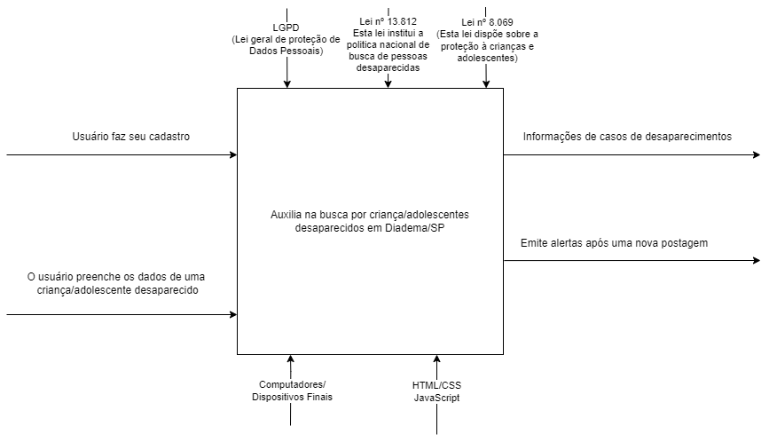

## 2.2 Modelagem do Processo de Negócio

O software foi idealizado para minimizar o trabalho e otimizar o processo de busca por crianças e adolescentes desaparecidos na região de Diadema/SP. Inicialmente, o projeto visava facilitar a entrega de informações diretamente às autoridades competentes e à comunidade local, mas rapidamente se percebeu que a eficiência do sistema poderia ser comprometida pela desonestidade humana e pelo risco de informações falsas.

Para resolver esse problema, o software conta com um funcionário intitulado “Analista”, para validar se as informações foram preenchidas corretamente e verificar a veracidade das fotos postadas da criança/adolescente desaparecido.

A partir dessa compreensão, foi possível desenvolver o fluxo para realizar a divulgação de uma criança/adolescente desaparecido, utilizando o software para auxiliar nessa divulgação, como pode ser verificado no BPMN abaixo:

Figure 2 - Business Process Model and Notation (BPMN)

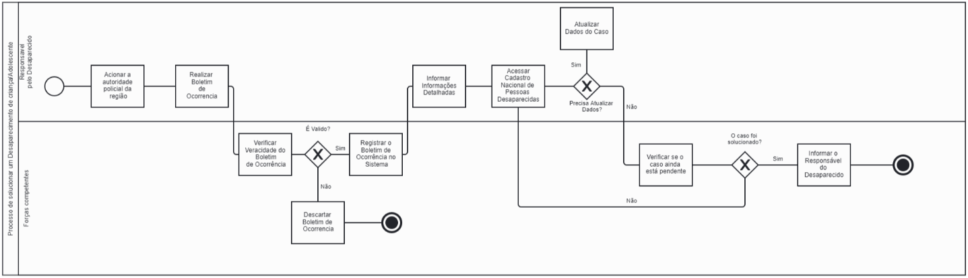

## 

## 2.3 Normas, Processos e Formulários Utilizados no Processo de Negócio

Quadro 2 - Normas, processos e formulários

|  |  |  |
| --- | --- | --- |
| Título do Documento | Tipo | Link |
| LGPD – Lei Geral de Proteção de Dados Pessoais | Legislação | [LGPD](https://www.planalto.gov.br/ccivil_03/_ato2015-2018/2018/lei/l13709.htm)  <https://planalto.gov.br/ccivil_03/_ato2015-2018/2018/lei/l13709.htm> |
| Agenda 2030 ONU - ODS | Página Informativa | [ONU](https://www.gov.br/secretariageral/pt-br/cnods/a-agenda-2030)  <https://www.gov.br/secretariageral/pt-br/cnods/a-agenda-2030> |
| ISO/IEC 33001 | Página Informativa | [ISO](https://www.iso.org/standard/54175.html)  <https://www.iso.org/standard/54175.html> |
| Lei Federal nº 8.069/1990 | Legislação | [L8069](https://www.planalto.gov.br/ccivil_03/leis/l8069.htm)  <https://www.planalto.gov.br/ccivil_03/leis/l8069.htm> |
| Lei Federal nº 13.812/2019 | Legislação | [L13.812](https://www.jusbrasil.com.br/artigos/a-lei-13812-2019-altera-o-artigo-83-do-eca-aumentando-a-idade-minima-permissivel-para-que-criancas-e-adolescentes-viajem-sozinhas/706794449#:~:text=e%20do%20Adolescente-,A%20Lei%2013812%2F2019%20altera%20o%20artigo%2083%20do%20ECA,crian%C3%A7as%20e%20adolescentes%20viajem%20sozinhas&text=O%20presidente%20da%20Rep%C3%BAblica%2C%20Jair,Adolescente%20(Lei%20n%C2%BA%208069).)  [https://www.jusbrasil.com.br/artigos/a-lei-13812-2019-altera-o-artigo-83-do-eca-aumentando-a-idade-minima-permissivel-para-que-criancas-e-adolescentes-viajem-sozinhas/706794449#:~:text=e%20do%20Adolescente-,A%20Lei%2013812%2F2019%20altera%20o%20artigo%2083%20do%20ECA,crian%C3%A7as%20e%20adolescentes%20viajem%20sozinhas&text=O%20presidente%20da%20Rep%C3%BAblica%2C%20Jair,Adolescente%20(Lei%20n%C2%BA%208069).](https://www.jusbrasil.com.br/artigos/a-lei-13812-2019-altera-o-artigo-83-do-eca-aumentando-a-idade-minima-permissivel-para-que-criancas-e-adolescentes-viajem-sozinhas/706794449%23:~:text=e%20do%20Adolescente-,A%20Lei%2013812%2F2019%20altera%20o%20artigo%2083%20do%20ECA,crian%C3%A7as%20e%20adolescentes%20viajem%20sozinhas&text=O%20presidente%20da%20Rep%C3%BAblica%2C%20Jair,Adolescente%20(Lei%20n%C2%BA%208069).) |

Fonte: Dos próprios autores

## 2.4 Descrição dos requisitos de usuário.

Essa lista se refere aos detalhes do processo de criação do ponto de vista de usuários, às suas necessidades e as funcionalidades que irão atender a solução do sistema que foi requisitado.

### 2.4.1 Lista de Requisitos do Usuário

RU001 – Os usuários devem fornecer suas informações básicas para contato e registro.

RU002 – Os usuários devem fornecer as informações de uma criança/adolescente desaparecido na região de Diadema/SP.

RU003 – Os usuários devem ter acesso à internet.

RU004 – Os usuários devem ter um Computador/Notebook para acessar o site, e posteriormente, um smartphone para acessar aplicativo (quando houver a implementação).

### 2.4.2 Descrição dos Atores

#### 2.4.2.1 Ator 1 - Visitante

O visitante é um usuário comum que entrará no site buscando informações sobre casos recentes ou de algum conhecido.

#### 2.4.2.2 Ator 2 – Familiar

O familiar é um usuário cadastrado no site que tenha o interesse em divulgar algum caso de uma criança ou adolescente desaparecido.

#### 2.4.2.3 Ator 3 – Analista

O Administrador é um usuário que será responsável por validar as informações que o “Ator 2” postar no site/aplicativo.

#### 2.4.2.4 Ator 4 – Sistema

O sistema é o ator responsável por validar as credenciais dos usuários, assim permitindo ou negando acesso ao site.

## 2.5 Estrutura Analítica do Projeto

Figure 3 - Estrutura Analítica do Projeto

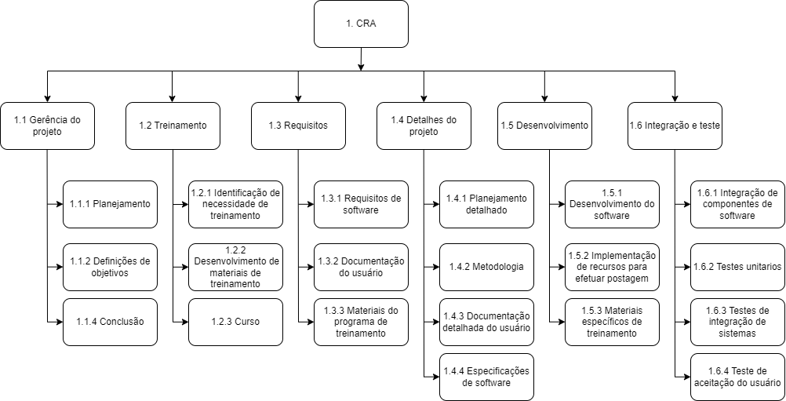

Fonte: Dos próprios autores

## 2.6 Estimativa de Custo do Projeto

Quadro 4 - Estimativa de Custo do Projeto

|  |  |  |  |  |
| --- | --- | --- | --- | --- |
| Nome do Colaborador | Tarefa | Esforço em Horas | Custo por Hora (R$) | Custo no Projeto (R$) |
| Hernandes | 1.4 | 30h | R$ 45,45 | R$ 1.363,50 |
| Leonardo Pereira Braga | 1.3 e 1.6 | 35h | R$ 45,45 | R$ 1.590,75 |
| Pedro Henrique Guerdis Silva | 1.1 e 1.2 | 35h | R$ 45,45 | R$ 1.590,75 |
| Rafael Freire Lima | 1.5 | 32h | R$ 45,45 | R$ 1.454,40 |
| Custo Total (R$) | R$ 5.999,40 | | | |

Fonte: Dos próprios autores

Quadro 5 - Estimativa de depriciação de equipamentos

|  |  |  |  |
| --- | --- | --- | --- |
| Equipamento | Tempo de Vida Útil na Empresa | Preço (R$) | Depreciação(R$) |
| Notebook | 5 anos | R$8.000,00 | R$ 1.600,00 |
| Teclado | 2 anos | R$400,00 | R$ 200,00 |
| Mouse | 2 anos | R$280,00 | R$ 140,00 |
| Monitor | 5 anos | R$2.800,00 | R$ 560,00 |
| Headset | 3 anos | R$1.750,00 | R$ 583,33 |
| Valor Total de Depreciação(R$) | R$ 3.083,33 | | |

Fonte: Dos próprios autores

Quadro 6 - Estimativa de despesas

|  |  |
| --- | --- |
| Despesa | Custo (R$) |
| Consumo de energia elétrica | R$ 1.000,00 |
| Consumo de água | R$ 800,00 |
| Custo Total (R$) | R$ 1.800,00 |

Fonte: Dos próprios autores

## 2.7 Estudo de Viabilidade

Quadro 7 - Estudo de Viabilidade

|  |  |  |
| --- | --- | --- |
| Questão | Resposta | |
| Sim | Não |
| O novo sistema contribui para os objetivos da organização? | X |  |
| O novo sistema pode ser implementado com a tecnologia atual? | X |  |
| O novo sistema pode ser implementado dentro do orçamento? | X |  |
| O novo sistema pode ser implementado conforme o cronograma do projeto? | X |  |
| O novo sistema pode ser integrado com outros sistemas em operação? |  | X |

Fonte: Dos próprios autores

### 2.7.1 Parecer do Coordenador do Projeto

Diante do exposto e considerando que:

O novo sistema contribui para os objetivos da organização à medida em que atende a Agenda ONU 2030 em 2 Objetivos de Desenvolvimento Sustentável, sendo:

16. Paz, justiça e instituições eficazes, e;

16.2. Acabar com abuso, exploração, tráfico e todas as formas de violência e tortura contra crianças.

O novo sistema pode ser implementado com a tecnologia atual, pois utiliza linguagem de programação Javascript, além da linguagem de marcação HTML e linguagem de estilização CSS.

O novo sistema pode ser implementado dentro do orçamento, já que os custos de implementação foram patrocinados pela instituição de ensino Fatec Diadema - Luigi Papaiz.

O novo sistema pode ser implementado conforme o cronograma do projeto.

O novo sistema não pode ser integrado com outros sistemas em operação, já que ele não necessita de outro sistema para sua funcionalidade.

## 2.8 Modelo de Projeto Canvas

Figure 4 - Canva

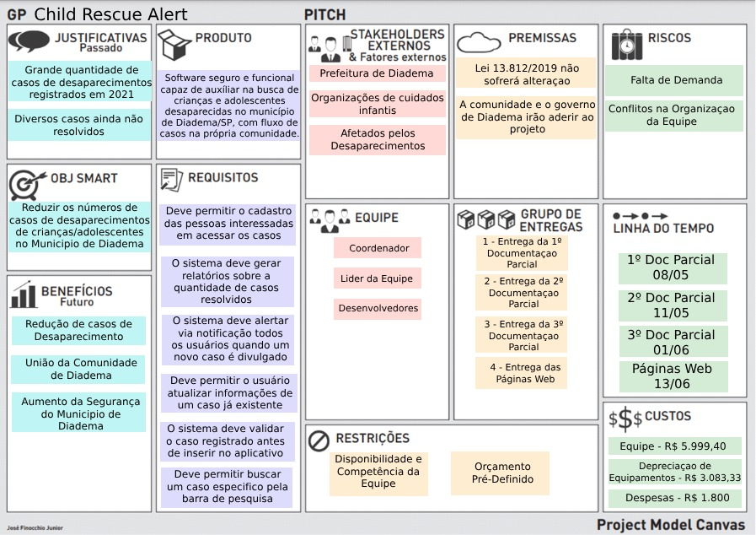

Fonte: Dos próprios autores

# 3. Especificação dos Requisitos do Sistema

Neste capítulo serão relatados os requisitos de sistema. Uma visão técnica,

precisa e analítica escrita por desenvolvedores, visando esclarecer quaisquer

dúvidas sobre o funcionamento e restrições do sistema a ser desenvolvido.

## 3.1 Requisitos Funcionais do Sistema

Esse quadro se refere aos requisitos funcionais, ou seja, as definições de serviço que o sistema deve prestar e de como ele deve reagir e se comportar com o usuário.

Quadro 8 - Requisitos Funcionais

|  |  |  |  |  |
| --- | --- | --- | --- | --- |
| Número | Descrição | Prioridade | Revisado | |
| Sim | Não |
| RF001 | Efetuar cadastro dos usuários de pessoas físicas que querem divulgar informações sobre um caso de uma criança/adolescente desaparecido. | Alta |  | X |
| RF002 | O sistema deve permitir que o usuário faça login por meio de e-mail e senha informados no cadastro | Alta |  | X |
| RF003 | Gerar relatórios sobre a quantidade de casos resolvidos | Média |  | X |
| RF004 | O sistema deve alertar via notificação todos os usuários quando um novo caso é divulgado no aplicativo | Alta |  | X |
| RF005 | O usuário pode atualizar informações de um caso já existente se houver alguma atualização sobre ele. | Alta |  | X |
| RF006 | O caso só será divulgado após passar por critérios sobre a veracidade do ocorrido e a validação | Média |  | X |
| RF007 | O usuário pode pesquisar um nome de alguma criança/adolescente para verificar o andamento do caso | Média |  | X |
| RF008 | O usuário pode fazer uma doação para manter os custos do aplicativo | Média |  | X |
| RF009 | O usuário pode acessar nossas redes sociais utilizando nosso aplicativo | Baixa |  | X |
| RF010 | O usuário pode interagir com postagens para divulgar novas informações sobre o caso | Média |  | X |

Fonte: Dos próprios autores

## 3.2 Requisitos Não Funcionais do Sistema

Esse quadro conterá os requisitos não funcionais do sistema, eles orientam as atividades voltadas às restrições, mecanismos, desempenho, segurança, interoperabilidade e a interação de um usuário com o sistema num todo.

Quadro 9 - Requisitos não funcionais

|  |  |  |  |  |
| --- | --- | --- | --- | --- |
| Número | Descrição | Prioridade | Revisado | |
| Sim | Não |
| RNF001 | O cadastro só será realizado se o usuário aceitar os termos de responsabilidade. | Alta |  | X |
| RNF002 | A interface do usuário deve ser responsiva para diferentes tamanhos de telas. | Média |  | X |
| RNF003 | A interface deverá ser intuitiva e de fácil navegação. | Alta |  | X |
| RNF004 | Todos os dados do usuário serão criptografados para melhor segurança e experiência. | Alta |  | X |
| RNF005 | O usuário pode verificar a quantidade de casos solucionados. | Média |  | X |

Fonte: Dos próprios autores

## 3.3 Regras de Negócio

Esse quadro estabelece as regras de negócio da empresa solicitante do sistema, que tem como objetivo alinhar as políticas, normas éticas e sociais, decisões estratégicas, diretrizes e objetivos na criação do software.

Quadro 10 - Regras de negócios

|  |  |
| --- | --- |
| Número | Descrição |
|
| RN001 | O cadastro só será permitido aos usuários que aceitem os termos de responsabilidade |
| RN002 | A interface do usuário deve ser responsiva para se adaptar a diferentes tamanhos de tela. |
| RN003 | Todos os dados dos usuários serão criptografados para garantir a segurança e privacidade |
| RN004 | As informações sobre casos de desaparecimento divulgadas no software devem ser verificadas pela equipe de análise antes de serem publicadas para garantir sua veracidade |
| RN005 | O software deve permitir que os usuários registrem suas contribuições voluntárias para manter a operação e os custos do aplicativo. |

Fonte: Dos próprios autores

# 4. Modelos do Sistema

Neste capítulo, será desenvolvido o modelo do sistema para o CRA, isso inclui a construção de um diagrama de casos de uso para representar os comportamentos do sistema e seus atores, bem como a especificação detalhada de cada caso de uso.

## 4.1 Diagrama de Casos de Uso

Figure 5 - Caso de uso

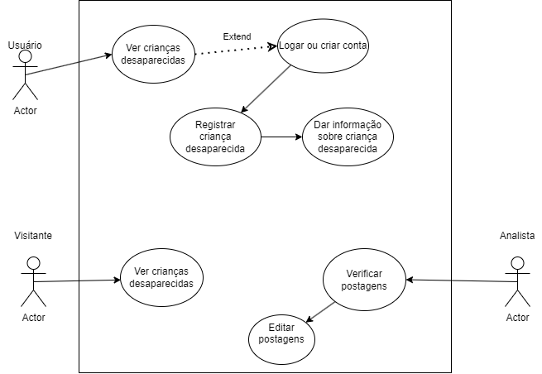

Fonte: Dos próprios autores

**4.2 Especificação dos Casos de Uso**

Nome do Caso de Uso: Cadastrar Criança Desaparecida.

Número do Caso de Uso: UC-01.

Descrição: Este caso de uso permite que um usuário registre informações sobre uma criança desaparecida no sistema.

Pré-Requisitos: O usuário deve estar autenticado no sistema.

Fluxo Principal:

1 - O usuário seleciona a opção de cadastrar uma nova criança desaparecida.

2 - O sistema exibe um formulário para inserção dos dados da criança desaparecida.

3 - O usuário preenche os campos do formulário com as informações necessárias.

4 - O usuário envia os dados para o sistema.

5 - O sistema valida os dados e armazena as informações da criança desaparecida no banco de dados.

6 - O sistema exibe uma mensagem de confirmação de cadastro.

Fluxo Alternativo:

No passo 5, se houver algum erro na validação dos dados, o sistema exibe uma mensagem de erro e retorna ao passo 2 para correção.

Fluxo de Exceção:

No passo 4, se o usuário cancelar o cadastro, o sistema retorna à página anterior.

Pós-Condição:

As informações da criança desaparecida são registradas com sucesso no sistema.

### 4.2.2 Especificação do Caso de Uso-2

Nome do Caso de Uso: Buscar Criança Desaparecida.

Número do Caso de Uso: UC-02.

Descrição: Este caso de uso permite que um usuário pesquise por crianças desaparecidas no sistema.

Pré-Requisitos: Nenhum.

Fluxo Principal:

1 - O usuário acessa a página de busca de crianças desaparecidas.

2 - O usuário insere os critérios de busca desejados.

3 - O sistema processa a busca e exibe os resultados correspondentes.

Fluxo Alternativo:

No passo 2, o usuário pode optar por não preencher algum critério de busca específico.

Fluxo de Exceção:

No passo 3, se não houver resultados correspondentes à busca, o sistema exibe uma mensagem informando que não foram encontradas crianças desaparecidas com os critérios especificados.

Pós-Condição: O usuário visualiza os resultados da busca de crianças desaparecidas no sistema.

# 5. Implementação das Páginas Web

## 5.1 Páginas Web

Esta é a página inicial ‘index.html’, nesta página encontramos as informações de todos os casos não solucionados da CRA.

Figure 6 - Página inicial

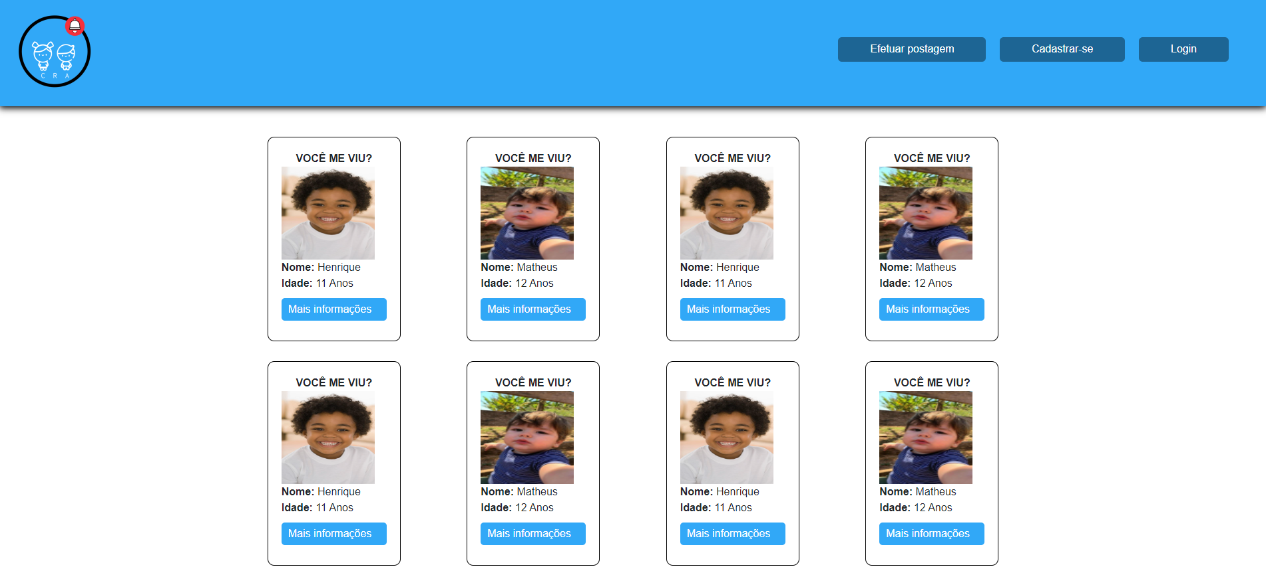

Fonte: Dos próprios autores

Esta é a página ‘Mais informações’, nesta página tem informações específicas sobre o caso que o usuário selecionar.

Figure 7 - Página Mais informações

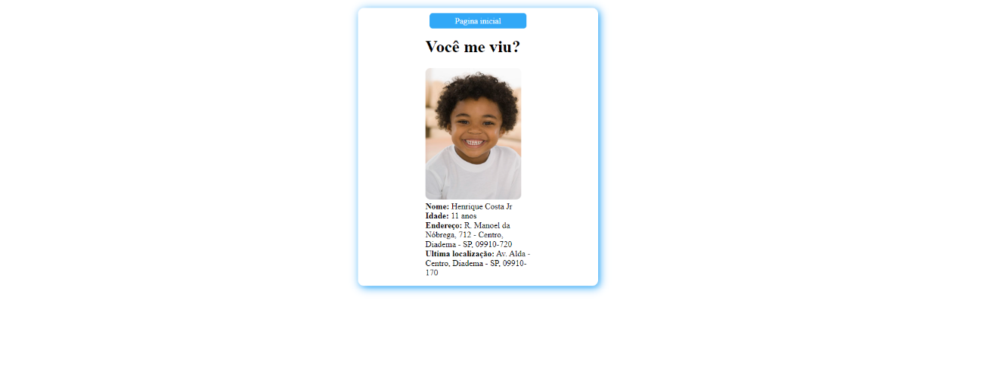

Fonte: Dos próprios autores

Esta é a página ‘Efetuar postagem’, nesta página o usuário consegue informar sobre um desaparecimento na região de Diadema.

Figure 8 - Página Efetuar postagem

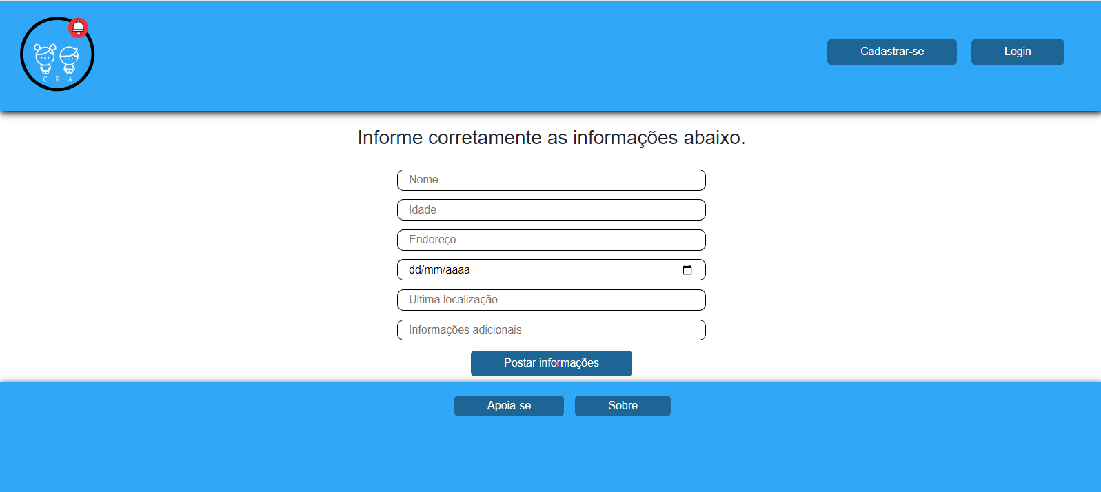

Fonte: Dos próprios autores

Esta é a página ‘Cadastrar-se’, nesta página o usuário poderá efetuar seu cadastro.

Figure 9 - Pagina Cadastrar-se

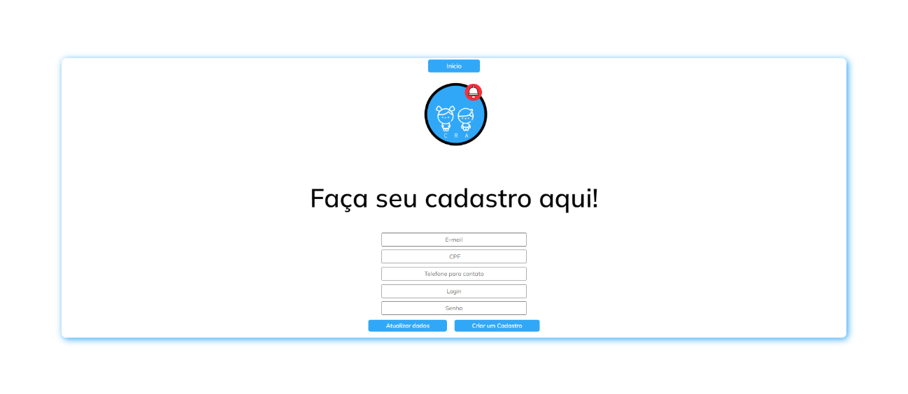 Fonte: Dos próprios autores

Esta é a página ’Login’, nesta página o usuário poderá efetuar seu login.

Figure 10 - Pagina Login



Fonte: Dos próprios autores

Esta é a página ‘apoia-se’, nesta página o usuário poderá efetuar uma doação para nossa instituição.

Figure 11 - Pagina Apoia-se

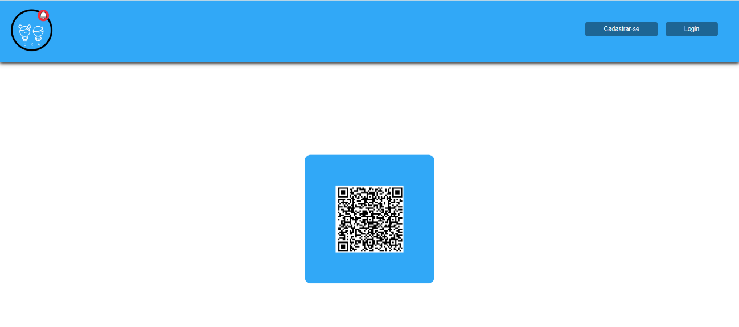

Fonte: Dos próprios autores

Esta é a página ‘Sobre’, nesta página terá informações sobre o nosso projeto.

Figure 12 - Pagina Sobre

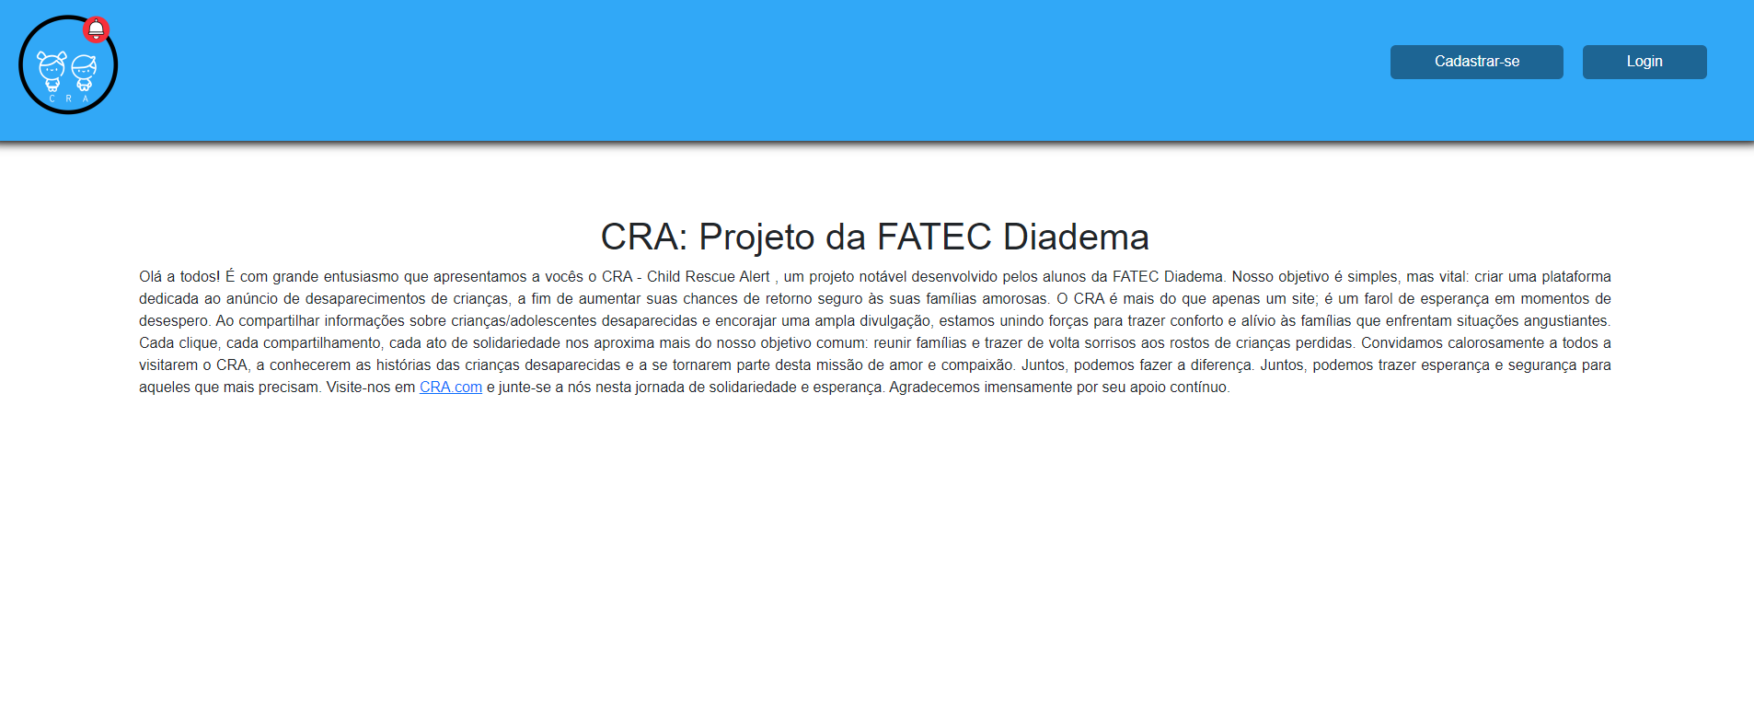

Fonte: Dos próprios autores

Esta é a página do “analista”, somente um funcionário treinado CRA tem acesso a esta página.

Figure 13 - Pagina analista

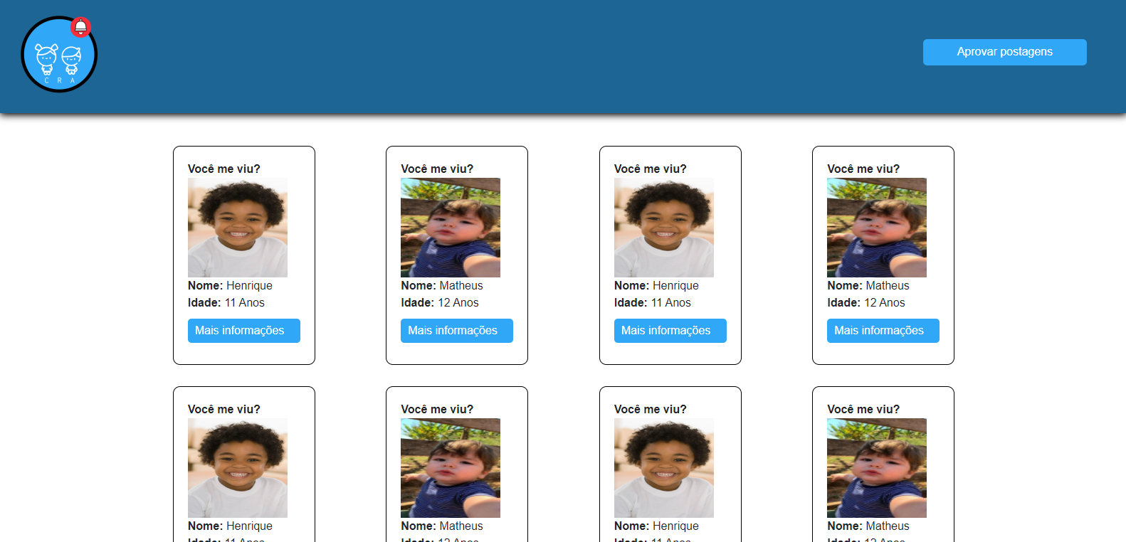

Fonte: Dos próprios autores

Esta é a página “aprovar”, nesta página somente o funcionário CRA tem acesso, e ele pode aprovar ou reprovar postagens dos usuários.

Figure 14 - Página aprovar

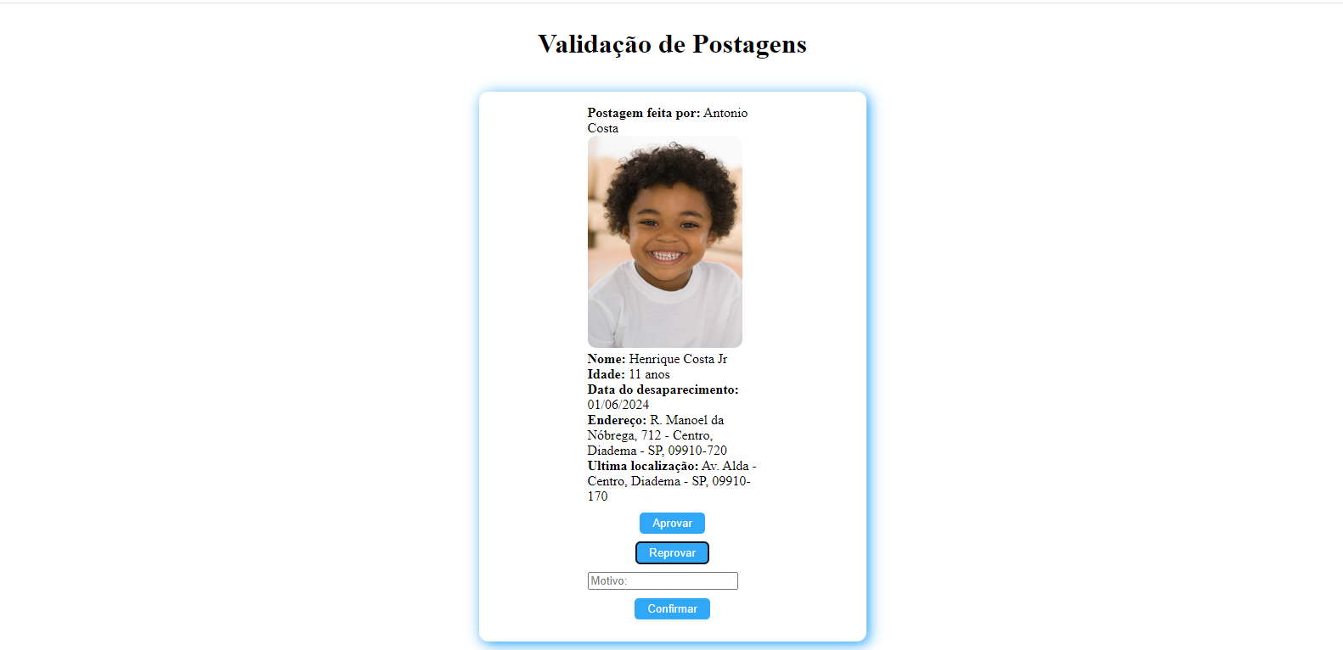

Fonte: Dos próprios autores

## 5.2 Diagrama de Navegação

Figure 15 - Diagrama de Navegação

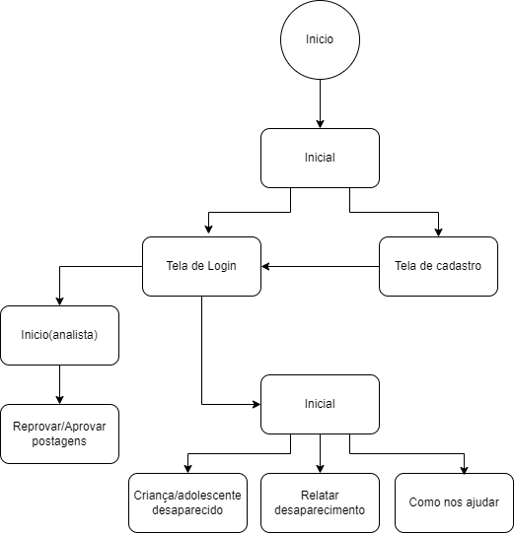

## 

## 5.3 Decisões do Design Digital

O layout da nossa página foi desenvolvido utilizando as cores da nossa ODS de base (ODS 16 – Paz, Justiça e Instituições Eficazes).

Em nosso site, a página inicial tem títulos claros como “Você me viu?”, que comunica imediatamente com o usuário a proposta do site.

O layout da página é simples e organizado, com uma navegação fácil de entender. Algo que é crucial para garantir que os usuários possam encontrar rapidamente as informações que procuram.

A paleta de cores é predominantemente azul e branca, com a cor azul transmitindo confiança, calma e segurança, e a cor branca utilizada para manter a clareza e evitar distrações visuais, garantindo que o foco permaneça nas fotos e informações das crianças, o vermelho na logo possui o objetivo de simbolizar a urgência das notificações do site.

Referência Bibliográfica

BEZERRA, Eduardo. **Princípios de Análise e Projeto de Sistemas com UML**. 3 ed. Rio de Janeiro: Elsevier, 2015.

DONDIS, D. A. **Sintaxe da linguagem visual**. 3 ed. São Paulo: Martins Fontes, 2015.

O que fazer em caso de desaparecimento. Prefeitura.sp.gov.br, 2023. Disponível em:

[O que fazer em caso de desaparecimento | Secretaria Municipal de Direitos Humanos e Cidadania | Prefeitura da Cidade de São Paulo](https://www.prefeitura.sp.gov.br/cidade/secretarias/direitos_humanos/desaparecidos/orientacoes_gerais/index.php?p=254696). Acesso em: 27 de Maio de 2024.

RODRIGUES, Léo. Cartilha orienta o que fazer em casos de desaparecimento. agenciabrasil.ebc.com.br, 2021. Disponível em: [Cartilha orienta o que fazer em casos de desaparecimento (ebc.com.br)](https://agenciabrasil.ebc.com.br/geral/noticia/2021-03/cartilha-orienta-o-que-fazer-em-casos-de-desaparecimento). Acesso em: 20 de Maio de 2024.

FÓRUM BRASILEIRO DE SEGURANÇA PÚBLICA. Mapa dos desaparecidos no Brasil.

São Paulo: Fórum Brasileiro de Segurança Pública, 2023. Disponível em:

https://forumseguranca.org.br/publicacoes_posts/mapa-dos-desaparecidos-no-brasil/. Acesso em: 20 de Maio de 2024.

BRASIL. Lei Nº 13.812, de 16 de Março de 2019. Institui a Política Nacional de Busca de Pessoas Desaparecidas, cria o Cadastro Nacional de Pessoas Desaparecidas e altera a Lei nº 8.069, de 13 de julho de 1990 (Estatuto da Criança e do Adolescente). Brasília, DF: Diário Oficial da União, 2019. Disponível em: [L13812 (planalto.gov.br)](https://www.planalto.gov.br/ccivil_03/_ato2019-2022/2019/lei/l13812.htm). Acesso em: 20 de Maio de 2024.

Apêndice

**Child Rescue Alert (CRA)**

* **Identificação e Organização do Projeto**

Este capítulo possuirá a identificação dos membros da equipe, docente da disciplina-chave, docentes das disciplinas-satélite. Além disso, será registrado o endereço do repositório dos documentos e artefatos que a equipe deverá entregar conforme o prazo estabelecido no cronograma. As ferramentas utilizadas para a elaboração dos artefatos também serão registradas neste capítulo.

* **Membros da Equipe e seu RA**

Quadro 11 - Nome dos membros

|  |  |
| --- | --- |
| RA | Nome Completo |
| 2171392411006 | Hernandes Lima Ferreira |
| 2171392411023 | Leonardo Pereira Braga |
| 2171392411022 | Pedro Henrique Guerdis Silva |
| 2171392411029 | Rafael Freire da Silva |

Fonte: Dos próprios autores

* **Turma 1 DSM – 2024/1**
* **Disciplinas**
* Engenharia de Software I – Prof. Lucio Nunes de Lira
* Desenvolvimento Web I – Prof. Bruno Zolotareff
* Design Digital – Prof(a). Patricia Gallo
* **Endereço dos Entregáveis**

Quadro 12 - Lista de repositórios com os documentos e artefatos do projeto

|  |  |
| --- | --- |
| Descrição | Endereço |
| Repositório da Documentação e do Código-Fonte | Meu git  <https://github.com/PGuerdiss/PI-CRA.git> |
| Pitch |  |
| Portfólio | Hernandes Lima Ferreira <https://github.com/madokaDivina/CRA> Leonardo Pereira Braga <https://github.com/LeonardoPereiraBraga>  Pedro Henrique Guerdis Silva  <https://github.com/PGuerdiss>  Rafael Freire da Silva  <https://github.com/Rafe0000> |

Fonte: Dos próprios autores

A documentação e o código-fonte deverão ser compartilhados com o professor por meio de repositórios. A documentação pode ser concentrada em uma pasta no OneDrive. O código-fonte pode ser disponibilizado no GitHub, Colab ou outro repositório amplamente utilizado por empresas para armazenamento e controle de versões.

O pitch é um vídeo gravado por cada aluno, com duração de até 5 minutos, expondo de maneira coesa, clara e objetiva o projeto com o objetivo de despertar o interesse do ouvinte.

O portfólio deve ser individual e será elaborado com apoio de uma ferramenta, como as apresentadas no Quadro 3. Esta é uma maneira de evidenciar as competências desenvolvidas durante o curso e poderá ser apresentado em processos seletivos para estágio ou emprego.

Quadro 13 - Ferramentas para elaboração de portfólio

|  |  |
| --- | --- |
| Ferramenta | Endereço |
| IDEF0 | <https://app.diagrams.net/> |
| BPMN | <https://app.diagrams.net/> |
| Diagrama de caso de uso | <https://app.diagrams.net/> |
| Diagrama de Navegação | <https://app.diagrams.net/> |
| Estrutura analitica | <https://app.diagrams.net/> |
| Canvas | <https://www.photopea.com/> |
| VSCode | <https://code.visualstudio.com/download> |
| BootsTrap | <https://getbootstrap.com/> |

Fonte: CESU (2021)

* **Ferramentas Adotadas**

Quadro 14 - Lista com as ferramentas utilizadas para a elaboração dos artefatos

|  |  |
| --- | --- |
| Artefato | Ferramenta |
| IDEF0 | <https://app.diagrams.net/> |
| BPMN | <https://app.diagrams.net/> |
| Diagrama de Casos de Uso | <https://app.diagrams.net/> |
| Protótipo do Site | <https://code.visualstudio.com/download> |
| Diagrama de Navegação | <https://app.diagrams.net/> |
| Estrutura Analítica | <https://app.diagrams.net/> |
| Canvas | <https://www.photopea.com/> |

Fonte: Dos próprios autores

* **Cronograma**

O cronograma utiliza como referência o dia de aula da disciplina Engenharia de Software I.

Quadro 15 - Cronograma do projeto para o semestre atual

|  |  |  |  |  |  |  |  |  |  |  |  |  |  |  |  |  |  |  |
| --- | --- | --- | --- | --- | --- | --- | --- | --- | --- | --- | --- | --- | --- | --- | --- | --- | --- | --- |
| Tarefa | Fevereiro | | | | Março | | | | Abril | | | | | Maio | | | | Junho |
| S1 | S2 | S3 | S4 | S5 | S6 | S7 | S8 | S9 | S10 | S11 | S12 | S13 | S14 | S15 | S16 | S17 | S18 |
| Apresentação do Modelo do Projeto Interdisciplinar |  |  |  |  |  |  |  |  |  |  |  |  |  |  |  |  |  |  |
| Definição dos Grupos |  |  |  |  |  |  |  |  |  |  |  |  |  |  |  |  |  |  |
| Definição do Problema a Resolver |  |  |  |  |  |  |  |  |  |  |  |  |  |  |  |  |  |  |
| Definição da Proposta de Software a Desenvolver |  |  |  |  |  |  |  |  |  |  |  |  |  |  |  |  |  |  |
| Elaboração da Introdução |  |  |  |  |  |  |  |  |  |  |  |  |  |  |  |  |  |  |
| Elaboração da Definição dos Requisitos do Usuário |  |  |  |  |  |  |  |  |  |  |  |  |  |  |  |  |  |  |
| Elaboração do Especificação dos Requisitos do Sistema |  |  |  |  |  |  |  |  |  |  |  |  |  |  |  |  |  |  |
| Elaboração dos Modelos do Sistema |  |  |  |  |  |  |  |  |  |  |  |  |  |  |  |  |  |  |
| Elaboração da Implementação das Páginas Web |  |  |  |  |  |  |  |  |  |  |  |  |  |  |  |  |  |  |
| Apresentação do Projeto (Parcial e Final) |  |  |  |  |  |  |  |  |  |  |  |  |  |  |  |  |  |  |
| Entrega da Documentação Final em PDF no repositório |  |  |  |  |  |  |  |  |  |  |  |  |  |  |  |  |  |  |

Fonte: Dos próprios autores

Datas de Entrega:

Apresentação Parcial do Projeto......................................: 04/03/2024 (1º Pitch) e 16/05/2024 (2ºPitch).

Apresentação Final do Projeto..........................................: 13/06/2024.

Divulgação da nota unificada para os demais professores: 18/06/2024.

**5.4 Funções dos Membros do Projeto**

- Coordenador (abreviado para C): responsável pela liderança, dinâmica e controle da execução das atividades do projeto para garantir a entrega no prazo e com qualidade;

- Secretário (abreviado para S): responsável por organizar as reuniões e sua pauta, deve evitar a repetição de temas já finalizados e garantir a inclusão dos temas necessários para as reuniões;

- Analistas de Projeto e Desenvolvimento (abreviado para APD): responsável por um conjunto de requisitos;

- Analistas de Testes (abreviado para AT): responsável por testar um conjunto de requisitos;

- Programador (abreviado para P): todos os membros da equipe deverão participar nessa função, cada um será responsável por implementar um conjunto de requisitos.

Quadro 16 - Atribuição das responsabilidades para os membros da equipe

|  |  |  |
| --- | --- | --- |
| Nome do Responsável | Período | Função (preencher na mesma linha uma ou mais funções) com o artefato de sua responsabilidade |
| Hernandes Lima Ferreira | 03/04/2024 à 13/06/2024 | P |
| Leonardo Pereira Braga | 15/02/2024 à 13/06/2024 | APD / S |
| Pedro Henrique Guerdis Silva | 15/02/2024 à 13/06/2024 | C / P |
| Rafael Freire da Silva | 15/02/2024 à 13/06/2024 | S / APD |

Fonte: Dos próprios autores

Parte III - Rubrica de Avaliação

**Entregas Parciais**

Para cada item (linha) da tabela, será atribuído ao estudante os conceitos e pontuação (entre parênteses) definidos na linha de título.

Quadro 17 - Rubrica para avaliação individual da entrega parcial

|  |  |  |  |
| --- | --- | --- | --- |
| Entrega Parcial para Cada Estudante | | | |
| Item Avaliado | Excelente (2,0) | Regular (1,0) | Ruim (0) |
| Pontualidade e Completude da Tarefa | A equipe entregou a tarefa no prazo e completa. | A equipe entregou a tarefa incompleta | A equipe não entregou a tarefa no prazo |
| Propor um projeto que atenda a problemas reais. | A solução proposta atende plenamente este item. | A solução proposta atende parcialmente este item. | Não houve solução proposta. |

Fonte: a autora

Quadro 18 - Rubrica para avaliação em grupo da entrega parcial

|  |  |  |  |  |
| --- | --- | --- | --- | --- |
| Avaliação em Grupo | | | | |
| Competência Avaliada | Excelente (6,0) | Bom (4,0) | Regular (2,0) | Ruim (0) |
| Documentar o processo de levantamento e especificação de requisitos de software aplicando conhecimento apropriado de teorias, modelos e técnicas, observando as necessidades dos projetos. | A equipe aplicou adequadamente as teorias, os modelos e as técnicas, para o problema proposto.  **E**  A equipe entregou a documentação solicitada completamente preenchida e correta. | A equipe entregou a documentação, porém houve algumas falhas nas teorias, nos modelos ou nas técnicas, aplicados ao problema proposto.  **OU**  A equipe deixou de preencher poucos itens da documentação proposta | A equipe entregou a documentação, porém houve várias falhas nas teorias, modelos ou técnicas, aplicados ao problema proposto.  **OU**  A equipe deixou de preencher vários itens da documentação proposta | A equipe não realizou a entrega final da documentação. |

**Entrega Final**

**Avaliação em Grupo**

Para cada item (linha) da tabela, será atribuído ao grupo os conceitos e pontuação definidos na linha de título.

Quadro 19 - Rubrica da avaliação em grupo da solução proposta

|  |  |  |  |  |
| --- | --- | --- | --- | --- |
| Avaliação em Grupo | | | | |
| Competência Avaliada | Excelente (1,0) | Bom (0,6) | Regular (0,3) | Ruim (0) |
| Propor um projeto para um problema real | A solução proposta atende plenamente este item. | A solução proposta atende parcialmente este item. | A solução proposta atende muito pouco este item. | Não houve solução proposta. |
| Resolver o problema e propor solução criativa e inovadora. | A equipe resolveu o problema e propôs uma ótima solução. | A equipe resolveu parcialmente o problema.  **E**  A solução foi parcialmente adequada. | A equipe resolveu parcialmente o problema e a solução foi ruim. | A equipe não resolveu o problema. |

Fonte: a autora

Quadro 20 - Rubrica de avaliação em grupo da documentação entregue

|  |  |  |  |  |
| --- | --- | --- | --- | --- |
| Avaliação em Grupo | | | | |
| Competência Avaliada | Excelente (4,0) | Bom (2,5) | Regular (1,0) | Ruim (0) |
| Documentar o processo de levantamento e especificação de requisitos de software aplicando conhecimento apropriado de teorias, modelos e técnicas, observando as necessidades dos projetos. | A equipe aplicou adequadamente as teorias, os modelos e as técnicas, para o problema proposto.  **E**  A equipe entregou a documentação solicitada completamente preenchida e correta. | A equipe entregou a documentação, porém houve algumas falhas nas teorias, nos modelos ou nas técnicas, aplicados ao problema proposto.  **OU**  A equipe deixou de preencher poucos itens da documentação proposta | A equipe entregou a documentação, porém houve várias falhas nas teorias, modelos ou técnicas, aplicados ao problema proposto.  **OU**  A equipe deixou de preencher vários itens da documentação proposta | A equipe não realizou a entrega final da documentação. |

Fonte: a autora

Quadro 21 - Rubrica da avaliação em grupo para a apresentação do projeto

|  |  |  |  |
| --- | --- | --- | --- |
| Avaliação em Grupo | | | |
| Competência Avaliada | Excelente (0,5) | Bom (0,25) | Ruim (0) |
| Apresentação do Projeto | O projeto foi apresentado por mais de 8 minutos e não ultrapassou 10 minutos. | O projeto foi apresentado por mais de 5 minutos e não ultrapassou 8 minutos. | Não houve apresentação  **OU**  sua duração não ultrapassou 5 minutos. |
| O conteúdo apresentado abrange todo o processo previsto na documentação solicitada. | O conteúdo apresentado abordou mais da metade do processo previsto na documentação solicitada. | O conteúdo apresentado abordou metade ou menos da metade do processo previsto na documentação solicitada  **OU**  Não houve apresentação. |

Fonte: a autora

**Avaliação Individual**

Quadro 22 - Rubrica da avaliação individual para portfólio, pitch e apresentação do projeto

|  |  |  |  |
| --- | --- | --- | --- |
| Avaliação Individual | | | |
| Item Avaliado | Excelente (0,5) | Regular (0,25) | Ruim (0) |
| Portfólio | O estudante entregou o portfólio no prazo, completo **e** os documentos não possuem erros. | O estudante entregou o portfólio no prazo, completo **e** os documentos possuem erros. | O estudante não entregou o portfólio no prazo **ou** está incompleto **ou** está totalmente incorreto. |
| Pitch | O estudante atendeu a todos os requisitos desta tarefa. | O estudante atendeu parcialmente os requisitos desta tarefa. | O estudante não atendeu os requisitos desta tarefa. |
| Apresentação do Projeto | Demonstrou segurança, apresentou de forma clara e sintética, não leu anotações ou slides, e utilizou adequadamente a Língua Portuguesa sem gírias. | Na maior parte do tempo de sua apresentação demonstrou segurança, apresentou de forma clara e sintética, não leu anotações ou slides, e utilizou adequadamente a Língua Portuguesa sem gírias. | Na maior parte do tempo de sua apresentação não demonstrou segurança, não apresentou de forma clara e sintética, leu anotações ou slides e não utilizou adequadamente a |

Fonte: a autora

**Avaliação 360o**

Pinte o quadrado com a opção em que você melhor descreve as competências do seu colega de grupo. Preencha uma tabela para cada colega de equipe. Será mantido o sigilo sobre quem atribuiu cada nota a determinado membro do grupo. A este item não cabe solicitação de revisão de nota. **O aluno que entregar esta avaliação sobre todos os colegas de equipe recebe nota 0,75, caso não entregue ou falte a avaliação de algum colega de equipe, a nota será 0,0 (zero).**

Quadro 23 - Rubrica da avaliação 360°

|  |  |  |  |
| --- | --- | --- | --- |
| Avaliação 360o – Estudante Avaliado: ________________________________ | | | |
| Competência Avaliada | Excelente (0,25) | Regular (0,1) | Ruim (0) |
| Propor soluções criativas e inovadoras. | O estudante demonstrou plenamente esta competência. | O estudante demonstrou parcialmente esta competência. | O estudante não demonstrou esta competência. |
| Demostrar capacidade de resolver problemas. | O estudante demonstrou plenamente esta competência. | O estudante demonstrou parcialmente esta competência. | O estudante não demonstrou esta competência. |
| Administrar conflitos quando necessário, estabelecer relações e propor um ambiente colaborativo, incentivando o trabalho em equipe. | O estudante demonstrou plenamente esta competência. | O estudante demonstrou parcialmente esta competência. | O estudante não demonstrou esta competência. |
| Atuar de forma autônoma na execução da tarefa que lhe foi destinada no projeto. | O estudante demonstrou plenamente esta competência. | O estudante demonstrou parcialmente esta competência. | O estudante não demonstrou esta competência. |
| Organizar a realização das suas tarefas evitando que cause atraso nas entregas parciais ou final. | O estudante demonstrou plenamente esta competência. | O estudante demonstrou parcialmente esta competência. | O estudante não demonstrou esta competência. |
| Demonstrar comprometimento na realização do projeto. | O estudante demonstrou plenamente esta competência. | O estudante demonstrou parcialmente esta competência. | O estudante não demonstrou esta competência. |

Fonte: a autora

**Avaliação Autoavaliação**

Pinte o quadrado com a opção (Preciso melhorar, estou em desenvolvimento, Dentro das expectativas ou Exemplar) em que você melhor se encaixa. Esta avaliação é opcional, preencha pelo menos para refletir sobre os aspectos abordados.

Quadro 24 - Rubrica de autoavaliação

|  |  |  |  |
| --- | --- | --- | --- |
| Autoavaliação/Organização (entrega opcional) | | | |
| Preciso melhorar  Ainda não consigo me organizar para os estudos. | Estou em desenvolvimento  Tenho conseguido melhorar minha organização. | Dentro das expectativas  Tenho conseguido organizar bem meus estudos. | Exemplar  Sou muito organizado(a). Recebo elogios por isso e sou exemplo para os(as) meus(minhas) colegas. |
| Exemplos de comportamentos: 1.1 - Poucas vezes estou preparado(a) para as minhas aulas.  1.2 - Meu espaço de estudo está frequentemente desorganizado e os materiais de estudo necessários não estão devidamente separados.  1.3 - Não consigo ou tenho muita dificuldade para organizar meu tempo, para cumprir o horário das aulas on-line, separar tempo para estudo individual e fazer intervalos.  1.4 - Poucas vezes sei como priorizar as atividades passadas pelos(as) professores(as) e muitas vezes atraso os prazos de entrega ou deixo de fazê-las. | Exemplos de comportamentos:  2.1 - Consigo me preparar para algumas aulas.  2.2 - Meu espaço de estudo está mais organizado e poucas vezes preciso pegar meus materiais de aula após seu início.  2.3 - Com certa frequência, tenho conseguido organizar meu tempo para cumprir o horário das aulas online, separar tempo para estudo individual e fazer intervalos.  2.4 - Tenho melhorado a priorização das atividades passadas pelos(as) professores(as) mas, algumas vezes, ainda atraso os prazos de entrega ou deixo de fazê-las. | Exemplos de comportamentos:  3.1 - Estou preparado(a) para as minhas aulas na maioria das vezes.  3.2 - Meu espaço de estudo está quase sempre organizado e os materiais necessários devidamente separados.  3.3 - Organizo sozinho(a) meu tempo, de modo que consigo cumprir o horário das aulas online, ter tempo para estudo individual e fazer intervalos.  3.4 - Consigo priorizar as atividades passadas pelos(as) professores(as) e raramente atraso ou deixo de fazer uma entrega. | Exemplos de comportamentos:  4.1 - Eu me preparo para praticamente todas as minhas aulas do dia.  4.2 - Meu espaço de estudo é organizado diariamente e os materiais necessários são separados antecipadamente.  4.3 - Organizo com autonomia meu tempo para cumprir o horário das aulas online, ter tempo para estudo individual e fazer intervalos, mantendo uma rotina saudável.  4. 5 - Sei priorizar as atividades passadas pelos(as) professores(as) e nunca atraso ou deixo de fazer uma entrega.  4.6 - Apoio e dou dicas para os(as) meus(minhas) colegas em relação à organização. Muitas vezes, lembro e os(as) ajudo nas entregas. |

Fonte: CONTIN (2020) apud CESU (2021)

Quadro 25 - Rubrica de autoavaliação - Comprometimento

|  |  |  |  |
| --- | --- | --- | --- |
| Autoavaliação/Comprometimento (entrega opcional) | | | |
| Preciso melhorar  Tenho me esforçado ou me dedicado pouco aos estudos. | Estou em desenvolvimento  Tenho me esforçado e me dedicado com mais frequência aos estudos. | Dentro das expectativas  Eu me esforço e me dedico aos estudos. | Exemplar  Sou exemplo de esforço e dedicação aos estudos. |
| Exemplos de comportamentos:  1.1 - Raramente me esforço para encarar minhas dificuldades no aprendizado.  1. 2 - Tenho dificuldades de dizer que não compreendi um conteúdo e raramente tento buscar ajuda.  1.3 - Diversas vezes não presto atenção durante as aulas online.  1.4 - Em casa, dou preferência a outras atividades em relação aos meus estudos.  1.5 - Muitas vezes desisto de resolver um problema ou busco uma resposta pronta quando encontro dificuldade. | Exemplos de comportamentos:  2.1 - Tenho me esforçado mais nos estudos, tentando encarar minhas dificuldades no aprendizado. 2.2 - Tenho tentado comunicar e buscar ajuda quando não compreendo um conteúdo. 2.3 - Tenho buscado prestar mais atenção durante as aulas on*line*. 2.4 - Em casa, às vezes dou preferência a outras atividades, mas muitas vezes consigo retomar meus estudos e completar a maioria das minhas tarefas da escola. 2.5 - Diante de uma tarefa difícil, tento resolver por um tempo, mas frequentemente ainda desisto e passo para a próxima atividade. | Exemplos de comportamentos:  3.1 - Geralmente me esforço para encarar minhas dificuldades no aprendizado. 3.2 - Quando não compreendo algo, uso estratégias como a troca com outras pessoas e pesquisas individuais. 3.3 - Permaneço frequentemente focado(a) durante as aulas *online* e busco participar da aula*.* 3.4 - Em casa, geralmente completo primeiro minhas tarefas antes de realizar outras atividades, conseguindo quase sempre entregar tudo. 3.5 - Quando tenho uma tarefa que considero difícil, procuro diferentes maneiras de resolvê- la. | Exemplos de comportamentos:  4.1 - Eu me esforço bastante para encarar minhas dificuldades no aprendizado. 4.2 - Converso com colegas, professores(as) ou outras pessoas para me ajudar sempre que necessário, e procuro pesquisar sozinho(a) para superar desafios semanalmente. -4.3 - Estou sempre muito focado(a) e participo ativamente das aulas *online.* 4.4 - Em casa, finalizo primeiro minhas tarefas antes de realizar outras atividades, conseguindo sempre entregar tudo e manter uma rotina de estudos saudável. 4.5 - Diante de tarefas difíceis, me sinto motivado a buscar soluções, independente do tempo dedicado. Gosto de sentir que fui desafiado. |

Fonte: CONTIN (2020) apud CESU (2021)